ФЕДОРОВСКИЙ БЮЛЛЕТЕНЬ
ПРАВО ОБЩЕСТВА ЗНАТЬ



SHVARZ

Биолог Егор Воронин больше 20 лет живет в США и занимается изучением разнообразных вирусов. Его журнал — настоящая находка для тех, кто ищет на нашей платформе умный научный контент. С началом пандемии COVID-19 Егор выпустил сразу несколько актуальных постов - о происхождении коронавируса нового типа, о способах защиты, о надежности новых тестов. Он человек, способной не замыкаться только на вопросах вирусологии

Новый коронавирус из пациентов с пневмонией в Китае
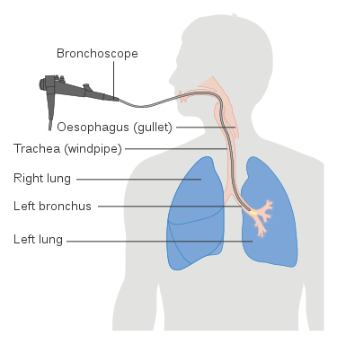
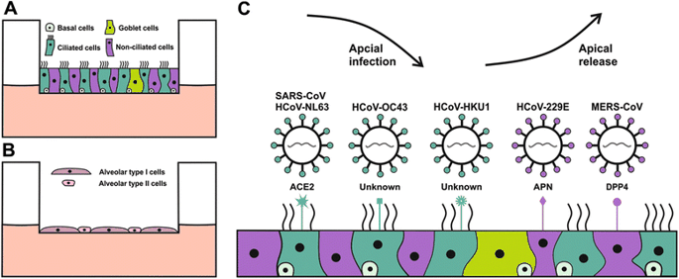
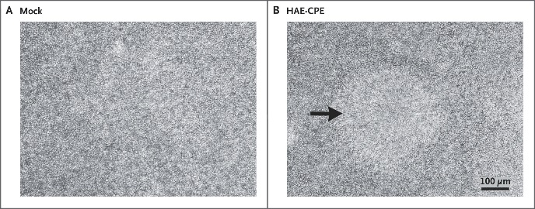
Начинать надо конечно вот с этой статьи:
A Novel Coronavirus from Patients with Pneumonia in China, 2019
В ней описаны совершенно классические вирусологические подходы (с поправкой на развитие технологий), которые использовались для изначального выделения и характеризации этого вируса.
Началось все с того, что в клиники стали приходить люди с острой пневмонией. Им сделали бронхео-лаважи, довольно неприятные процедуры, когда через трубку в легкие вводится физраствор (или что-то похожее), и потом отсасывается обратно в надежде, что в нем будет то, что собственно и вызвало пневмонию. Жидкость протестировали на 18 известных вирусных и 4 бактериальных инфекции, безрезультатно.
Тогда из образца выделили всю присутствующую там РНК, перевели ее в ДНК, и отсеквинировав без разбора получили последовательности всего что там плавало. Полученные последовательности автоматически сравнивались со всеми известными вирусами и микробами в публично-доступных базах данных. По результатам подавляющее большинство полученных последовательностей совпали с последовательностями коронавирусов, более того - на 85% совпавших даже с конкретным вирусом ранее выделенным из летучих мышей. До появления современных методов секвинирования на подобный проект ушли бы годы, а сейчас это возможно за несколько дней.
Пользуясь этой информацией они протестировали эти образцы уже более направленно, используя праймеры нацеленные на эволюционно-консервативный кусок коронавирусов и получили положительный результат, хотя праймеры и не очень хорошо сработали (что было вполне ожидаемо).
Затем они выделили вирус. Для этого использовались культуры клеток полученных от людей проходящих операции по удалению рака легких. Полученные из них клетки сейчас умеют выращивать в специальных условиях на границе жидкости и воздуха, так что они формируют этакий искуственный легочный эпителий, который можно еще и размножать. Лаважную жидкость отфильтровали от особо крупной грязи и добавили к культурам клеток. Время от времени их слегка обмывали физ-раствором сверху (со стороны воздуха) и переносили собранную жидкость (после фильтрации) на еще незараженную культуру - стандартный способ показать инфекционную природу явления.
Через какое-то время в культуре накопилось столько вируса, что даже под световым микроскопом стали заметны его патогенные эффекты, в том числе и пропадание биения ресничек на эпителиальных клетках. На картинке это плохо видно, но в реальности должно быть куда заметней. Как оказалось такие сложные эпителиальные культуры делать было не обязательно: похожие результаты с некоторой задержкой они получили и на обычных клеточных линиях, полученных как от человека так и от обезьян.
На этой стадии образцы также отправили на электронную микрофотографию. Результаты ниже.
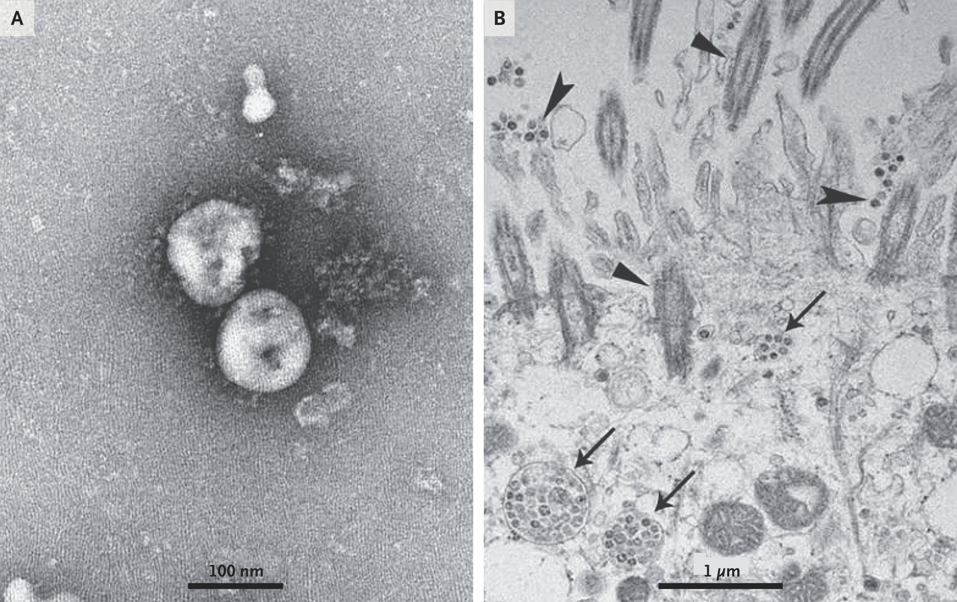
Слева вирус крупным планом. По краям у него видны "протуберанцы" которые и дали название этому семейству вирусов (по сходству с солнечной короной). Размер вирусных частиц довольно разнообразен - от 60 до 140 нм, т.е. примерно с вирион ВИЧ. Справа зараженная эпителиальная клетка. Треугольниками показаны реснички эпителия. Стрелочными наконечниками - вышедшие из клетки вирусы. Стрелками - внутриклеточные "мешки" с новообразованными вирусами, которые еще не вышли из клетки.
Таким образом они подтвердили что выделили коронавирус. Сравнив его полную последовательность с уже известными вирусами, они показали, что этот вирус действительно принадлежит к семейству бетакоронавирусов и близкородственнен SARS. Полученные последовательности были выложены в публичные базы данных и таким образом стали доступны ученым в любой точке планеты.
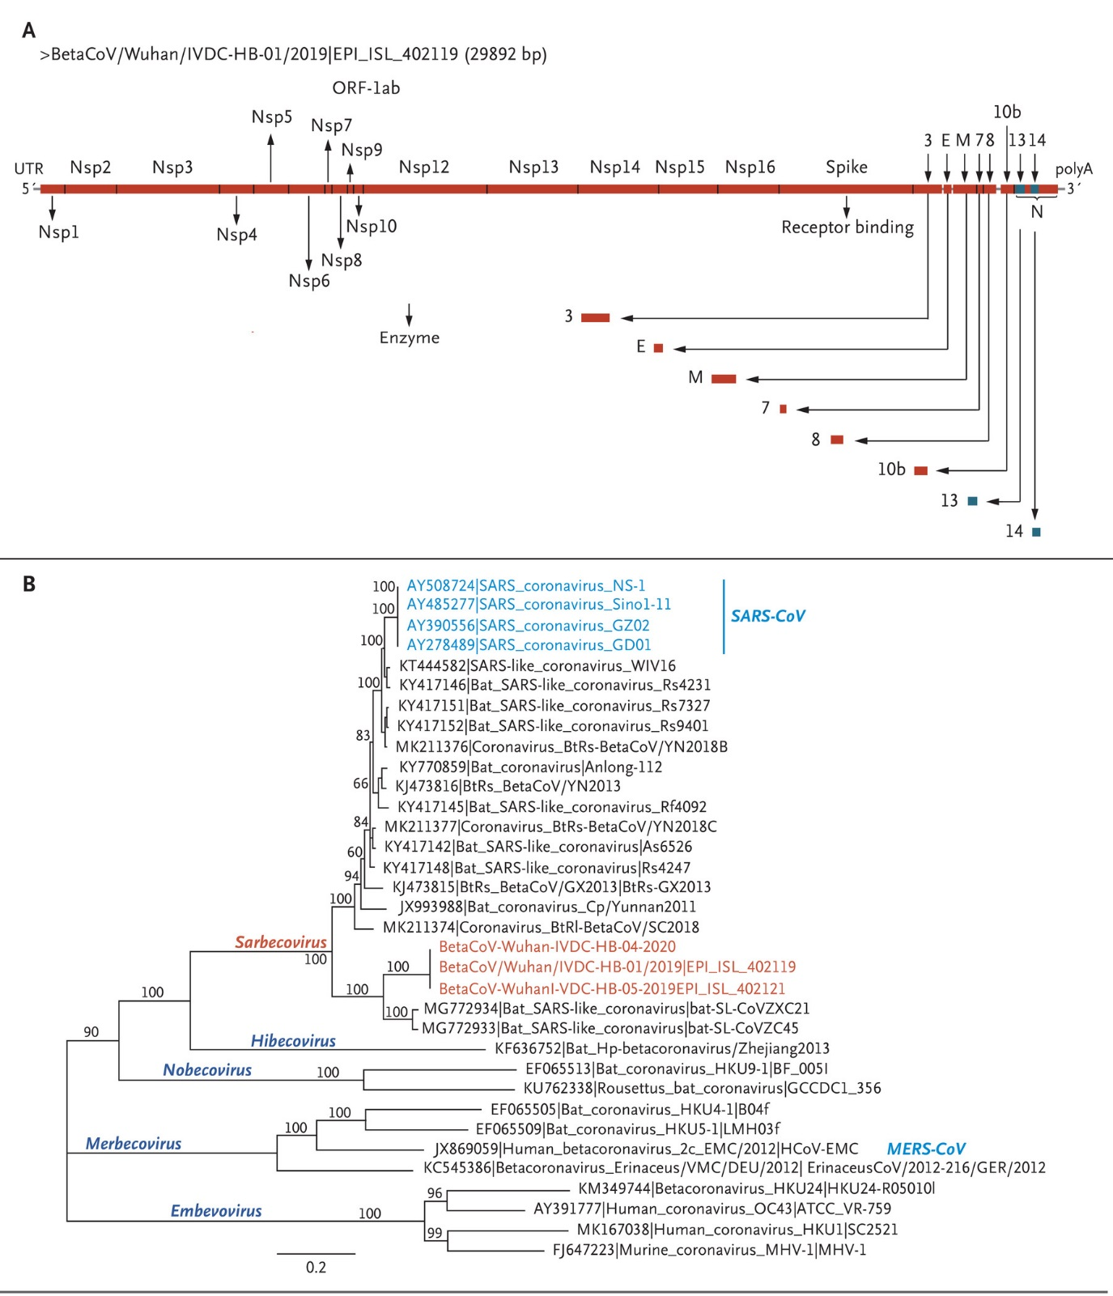
https://shvarz.livejournal.com/447222.html?utm_source=newsletter&utm_medium=email&utm_campaign=14_04_2020_LJ_FACES&media

Иммунитет у выздоровевших
Neutralizing antibody responses to SARS-CoV-2 in a COVID-19 recovered 2 patient cohort and their implications (pdf)
Очередной препринт. Вообще, стоит отметить как круто изменились порядки в биологии в связи с этим вирусом. У физиков и математиков уже давно было нормальным выкладывать препринты, а биологи изрядно в этом отставали. Сейчас же практически все статьи про коронавирус можно найти на препринтных серверах. Надеюсь привычка останется и распространится и на другие области в биологии.
Итак, одна из первых статей о характеризации иммунного ответа на коронавирус у выздоровевших пациентов.
Сначала образовательная часть. Тем более что я обещал рассказывать о том, как сейчас вирусологические лаборатории работают.
В этой статье в основном измеряется уровень антител нейтрализующих вирус. Для того, чтобы это измерить, нам нужны клетки, которые SARS-CoV-2 мог бы заражать. Авторы просто купили 293T клетки в которые уже вставлен ген для белка ACE2 с которым связывается этот вирус. Собственно с вирусом SARS-CoV-2 работать опасно, поэтому они решили использовать псевдовирусы. Из специального хранилища они получили модифицированный геном ВИЧ, в котором удален ген белка оболочки и вместо него встроен ген люциферазы. Этот вирус сам по себе ничего заразить не может, но если на стадии сборки ему дать какой-нибудь белок оболочки, то он может пройти один цикл инфекции и заразить клетку с соответствующим рецепторм. Т.е. если дать белок S от коронавируса (а ген для него, как я уже рассказывал, можно просто создать по выложенной в сети последовательности), то он может заразить 293T клетки с ACE2. Поскольку в зараженной клетке белок оболочки не производится, то вирус дальше размножаться не может. Поскольку в вирус встроен ген люциферазы, то измеряя количество люциферазы в культуре клеток можно узнать сколько клеток было заражено и таким образом измерить количество вируса. Все эти эксперименты можно делать в довольно стандартной лаборатории уровня BSL-2, потому что не смотря на то, что в их ходе используются такие опасные вирусы как ВИЧ и новый коронавирус, все устроено так, что опасность минимальна. Надеюсь понятно, но если что - спрашивайте в комментариях.
Теперь о том, как измерить количество (титр) антител в образце из пациента. Берут плазму крови, делают ее серийные разведения и добавляют к вирусу прежде чем его добавят к клеткам. Вирус к которому плазму не добавили служит контролем. Если в образце есть нейтрализующие антитела, то чем меньше разведение плазмы, тем сильнее она будет нейтрализовать вирус, тем меньше зараженных клеток мы увидим. Т.е. "0% инфекции = 100% нейтрализации" и наоборот "100% инфекции = 0% нейтрализации". Вот на примере картинки ниже можно увидеть какие кривые получаются из пяти пациентов с COVID. По горизонтали - разведение плазмы, по вертикали - нейтрализация вируса. Для простоты обычно из всего графика сообщают только разведение при котором достигается определенный уровень нейтрализации, например 50%, 80% или 95%.
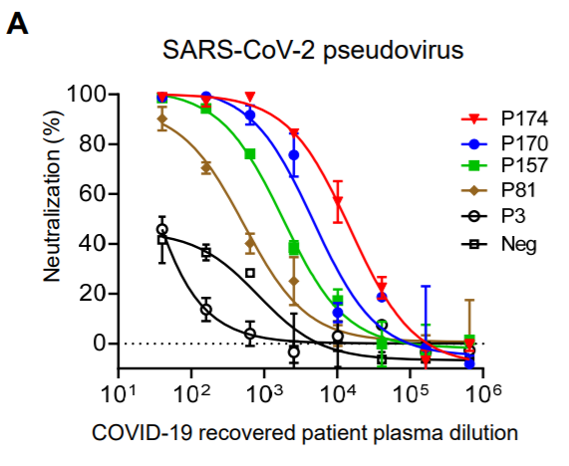
В качестве отрицательного контроля они тут использовали плазму из незараженного человека (черные квадратики) и видно, что при высоких концентрациях она тоже нейтрализует вирус. Что интересно, отрицательный контроль даже сильнее нейтрализовал чем плазма из одного из пациентов (черные кружочки). Это не очень здорово, говорит о том, что тест не оптимизирован, но вообще бывает и в принципе не является такой уж большой проблемой если только изучаемый титры не очень низкие.
ОК, теперь собственно переходим к основному тексту статьи. Они протестировали плазму полторы сотни пациентов со средними и мягкими симптомами на момент выписки из госпиталя. Пациенты с осложнениями в исследование не были включены потому что тех лечили переливанием сыворотки от других пациентов.
Сначала они взяли плазму от 29 пациентов с сильной нейтрализацией SARS-CoV-2 и показали, что их антитела могут связываться не только с SARS-2, но и со старым SARS. Однако как ни странно, эти антитела не нейтрализовали старый SARS. Т.е. видимо эти два вируса достаточно отличаются в тех частях белка S, который наиболее важен для инфекции. Это довольно интересно, учитывая что оба белка используют один и тот же рецептор на клетках.
Для шести пациентов у них были образцы крови не только на момент выписки, но и до этого, что позволило им проследить динамику появления нейтрализующих антител.
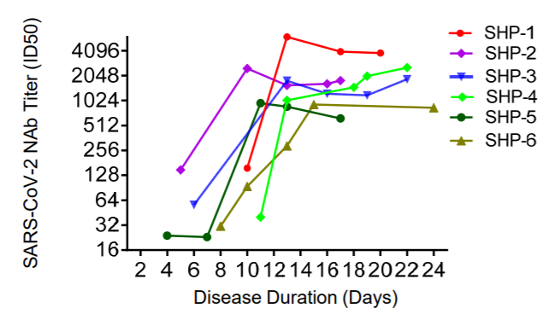
Видно, что антитела появляются на 9-10 день. Важно, что отсчет идет не от заражения, а от появления симптомов, т.е. скорее всего примерно через две недели после заражения.
На следующей картинке показаны уровни антител для всех протестированных пациентов.
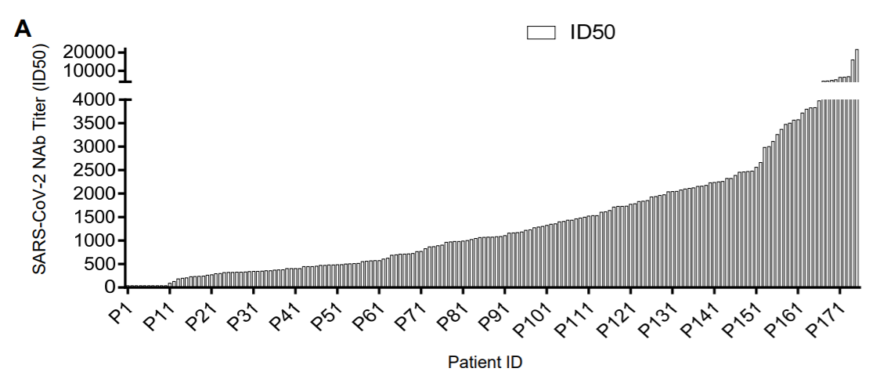
Мне кажется было бы полезней сделать этот график на логарифмической шкале, потому что так кажется что разброс огромный, хотя на самом деле он похоже не так уж велик (кроме первых десяти пациентов). Авторы также попросили людей вернуться через две недели для повторного тестирования и нашли что за это время титры антител заметно не изменились. Важно будет посмотреть конечно месяцев через 6, но что есть то есть.
Последняя картинка, которую я хочу показать, это разбивка титров антител по возрасту.
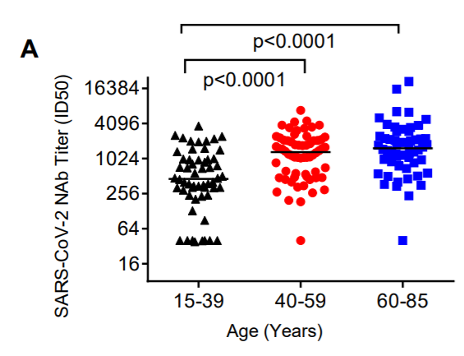
Видно, что у самых молодых (15-39) титры антител были существенно ниже чем у всех остальных. Я также обращу внимание на то, что на этом графике вертикальная шкала - логарифмическая и на ней разброс титров видно гораздо лучше, чем на картинке выше. Видно, что в целом титры вполне скучены и лишь небольшой процент существенно выбивается либо вниз либо вверх.
К сожалению, у авторов не было возможности сделать серьезный анализ по тому, что именно коррелировало с титром антител. Образцов из носа им не досталось, а в крови они вирус (даже РНК) обнаружить не смогли (это возможно важно для понимания прошлого поста).
Что все это значит? Опять же, к сожалению, пока не очень много. Самое главное, хорошо что у подавляющего большинства симптоматичных больных после пары недель инфекции появляются нейтрализующие антитела к SARS-2. Дальше все гораздо менее понятно. Во-первых, так и осталось неясным почему некоторые люди вырабатывают больше нейтрализующих антител, а другие - меньше. Впрочем, это неизвестно и для большинства других инфекций. Во-вторых, нужны последующие массовые исследования того, предотвращают ли эти антитела новую инфекцию, если предотвращают - то какой минимальный титр является защитным, а если нет, то почему и что коррелирует с защитой. В-третьих, непонятно как интерпретировать корреляцию с возрастом и известным фактом того, что более старые люди хуже переносят инфекцию - возможно по какой-то причине эти нейтрализующие антитела ухудшают течение болезни, но также возможно что более тяжелое течение болезни ведет к более эффективной выработке антител (более вероятно на мой взгляд). https://shvarz.livejournal.com/450812.html?utm_source=newsletter&utm_medium=email&utm_campaign=14_04_2020_LJ_FACES&media

Что там у котов
Пара вводных слов, прежде чем перейдем собственно к сегодняшним статьям.
Предисловие 1: В прошлом посте развернулись длинные дискуссии о разных хитрых способах стерилизовать маски, одежду, квартиры и т.п. Мой личный совет: Без особой необходимости не заморачиваться (если вы медсестра работающая с коронавирусными пациентами и вам дали одну маску на пять дней, то это особый случай). Чем сложнее система, тем больше шансов что она где-то даст осечку. Чем жарить в микроволновках, облучать ультрафиолетом, и т.п., лучше продумайте простые подходы, которые вы точно будете соблюдать. Как не забыть помыть руки и что делать с ключами или телефоном которые вы достали на улице, как понизить необходимость выходить из дома, как организовать приход с покупками так, чтобы можно было спокойно вещи протереть или помыть, и т.д.
Предисловие 2: Сейчас многие статьи выкладывают в препринтах. Прошлый пост был о препринте, и в сегодняшнем их два. Если вы не знаете что это такое: Присланную в журнал статью обычно дают прорецензировать двум-трем специалистам в соответствующей области. Такое рецензирование не гарантирует качество, но в среднем это лучше чем ничего. Зачастую после рецензий авторов заставляют либо что-то исправить, либо что-то доделать, либо вообще не берут в печать. Препринты - это начальные версии статей написанные авторами до того как их кто-либо рецензировал. Я не специалист по коронавирусам, я читаю и смотрю на эти данные в меру своего ограниченного понимания. Так что читайте на свой страх и риск.
ОК, сегодня у нас две статьи.
Susceptibility of ferrets, cats, dogs, and different domestic animals to SARS-coronavirus-2 (pdf)
Авторы заражали разных домашних животных SARS-CoV-2 и смотрели что получится. Народ серьезный, для таких экспериментов требуется супер-лаборатория уровня BSL4 (самый высший уровень безопасности).
Поскольку речь у нас пойдет о кошках, то сфокусируемся на экспериментах с ними.
Пяти "полувзрослым" (8 месяцев) кошкам в нос закапали серьезную дозу вируса. Двух кошек раскромсали на шестой день после этого, обнаружили вирусную РНК в верхней дыхательной системе обоих кошек, и в кишечнике одной из них. Что интересно - не в легких. В верхней дыхательной системе вирус был живой, в кишечнике - нет.
Трех оставшихся кошек рассадили по отдельным клеткам и рядом с каждой поставили по клетке с незараженной кошкой, чтобы понять, может ли передаваться вирус. Немного странно, но авторы говорят что образцы из носа у кошек они брать не могли, потому что кошки сопротивлялись, но им наверно видней. В результате они анализировали только стул. Через пять дней вирусную РНК они нашли в стуле у всех трех зараженных кошек. Из трех "тестовых" кошек заразилась всего одна, что они определили сначала по появлению вирусной РНК в стуле, а потом и во внутренних органах. Т.е. вирус может передаваться от кошки к кошке, но похоже что не очень эффективно.
Они повторили эти эксперименты также на двух "молодых" кошках (2-3 месяца). Эти эксперименты описаны гораздо хуже, не совсем понятно что именно было сделано, но интересно, что в отличие от полувзрослых кошек, молодые болели гораздо сильней и на аутопсиях были видны более серьезные повреждения дыхательных путей, а также вирус был найден в легких. Т.е. похоже что молодые кошки хуже переносят инфекцию.
Помимо кошек, авторы также нашли что вирус хорошо заражает хорьков, но плохо собак, куриц, свиней, и уток.
SARS-CoV-2 neutralizing serum antibodies in cats: a serological investigation (pdf)
В этой статье авторы протестировали кучу кошек в Ухане на антитела к SARS-CoV-2. Если забыли, то напоминаю, что антитела - это признак уже прошедшей инфекции.
Вырабатываемые иммунной системой антитела - довольно специфичны к каждой инфекции, но если вирусы близкородственные, то нужно показать, что ваш метод детектирует именно антитела к тому варианту, который нужен и не реагируют с другими. У кошек есть свои собственные коронавирусы и в первую очередь следовало показать, что их тест не детектирует инфекцию ими, а специфичен к SARC-CoV-2. Авторы cделали очень правильный контроль - 39 образцов, взятых у кошек в 2019 году. По ним они установили границу чувствительности своего метода, так чтобы все эти образцы были точно отрицательными. Таким образом они отсекли потенциальную реакцию их реагентов с антителами к каким-нибудь другими кошачьим коронавирусам. Они также протестировали реакцию с антителами от кошек про которых было известно, что они переболели одним из наиболее распространенных кошачьих коронавирусов и показали что реакции нет. Таким образом они неплохо подтвердили специфичность своего теста.
Среди 104 образцов собранных в этом году они получили 15 положительных. Три из них были от кошек, чьи хозяева переболели коронавирусом, шесть - из какого-то кошачьего госпиталя, и еще шесть просто от бездомных кошек. Они также подтвердили, что эти антитела не просто связываются с белками SARS-CoV-2, но и имеют способность нейтрализовать этот вирус в культуре клеток. И наконец, они напрямую показали, что эти антитела узнают конкретные вирусные белки SARS-CoV-2
Что интересно - больше всего антител было у тех кошек, чьи хозяева переболели коронавирусом. Т.е. возможно они получили более крупную дозу, чем кошки которые возможно были лишь временно в контакте с зараженными людьми или кошками.
Что со всей этой информацией делать?
В первую очередь нужно конечно больше исследований чтобы понять, насколько эффективными переносчиками вируса являются кошки и насколько хорошо они могут заражать людей. Эти две статьи в сумме дают довольно надежные свидетельства что кошки могут заражаться этим вирусом, он у них может вызывать болезнь, и они могут передавать его друг другу. Но все это следует подтвердить, в том числе и эпидемиологическими исследованиями.
Если вы не тусуетесь с соседями (и правильно делаете), то и кошек их лучше не гладить. Если вы заболели коронавирусом, то следите за своей домашней кошкой - возможно она заразится от вас. https://shvarz.livejournal.com/450298.html?utm_source=newsletter&utm_medium=email&utm_campaign=14_04_2020_LJ_FACES&media

Назад к природе
Некоторые люди очень озабочены тем, что под воздействием цивилизации человеческий вид начинает вырождаться и становиться менее приспособленным к жизни в природе. Что они с этим делать предлагают, я не знаю - может в детстве неприспособленных со скалы сбрасывать, может сексом им запрещать заниматься. Как бы там ни было, делать с этим что-то надо - иначе человечество будет в опастности. Вот в этой статье подобраны примеры такого вырождения, связанные с питанием:
Во-первых, мы имеем выродков, способных усваивать молоко во взрослом возрасте. В дикой природе молоко усваивать могли только дети, а во взрослом возрасте этот фермент переставал вырабатываться. Но с приходом цивилизации молоко стало доступно всем и выродки расплодились. Пьют молоко и не поносят. Особенно их много в северной Европе и в Африке, зато почти нет в Азии.
Во-вторых, с приходом цивилизации стала в изобилии доступна пища, богатая крахмалом. И сразу же развелись выродки у которых вместо одного гена амилазы (как это было в природе) оказалось этих генов несколько. Эти дополнительные гены позволяют им быстро усваивать крахмал. Таких выродков много в Японии, зато почти нет среди якутов.
В-третьих, изобилие зерновых в цивилизованном обществе привело к тому, что стало нехватать витамина B9, что привело к появлению выродков, у которых фермент NAT2 (расщепляющий витамин B9) работает медленно. Но в результате эти выродки плохо справляются с инактивацией многих растительных токсинов и токсинов, содержащихся в пережаренном мясе. Таких людей много в Европе и на Ближнем Востоке. Кроме того, переход к зерновым привел к появлению выродков, у которых фермент PLPR2 более активен, чем это нужно в дикой природе, что позволяет им лучше усваивать растительные гликолипиды.
В-четвертых, в Африке нашлись выродки, у которых дефективен один из рецепторов горечи (T2R16) и они не морщясь едят кассаву, из которой потом в желудках у них выделяется цианид. Зачем им этот цианид не совсем понятно, но кажется он помогает им справляться с малярией. Тут, правда, не совсем понятно, кто есть выродок - они или мы? С одной стороны у них цианид в желудке, с другой - мы бы на их месте загнулись от малярии. И сюда же надо отнести выродков у которых недостаточность фермента G6PD: они если неправильных бобов поедят, то у них сразу анемия случается. Но тоже - к малярии более устойчивы, чем "дикий тип". Водятся в Африке, Средиземноморье и на Ближнем Востоке.
Ну и наконец, некоторые популяции людей не сами выродились, а воспользовались вырождением живущих в них микробов. Так, многие азиаты могут усваивать молоко, хотя лактазу во взрослом возрасте они и не производят - у них в кишечнике живут бактерии, которые им в этом помогают. А у японцев, говорят, есть бактерии, которые помогают им водоросли переваривать. Но с этими выродками хоть понятно что делать - курс антибиотиков, потом клизму с нормальными бактериями и будут как новенькие - от молока поносить и водоросли не переваривать.
Но что же нам делать с генетическим вырождением (приведенным выше и прочим другим)? Я предлагаю сделать так: каждого человека на месяц-другой лишаем всех благ цивилизации. Ни антибиотиков им, ни компьютеров, ни даже одежды или огня. Голышом в лес и следить, чтобы лук и стрелы, например, не сделал (это же тоже блага цивилизации). Если через месяч выжил, значит все в порядке. Если умер - спас человечество от вырождения. И так каждые пять лет, чтобы не расслаблялись. https://shvarz.livejournal.com/262370.html?utm_source=newsletter&utm_medium=email&utm_campaign=14_04_2020_LJ_FACES&media

Выбрал для вас Вениамин Гольденберг.

